选择题与填空题

1. 在下列逻辑电路中，不是组合逻辑电路的有 (D)
A、译码器 B、编码器 C、全加器 D、寄存器

2. 八路数据分配器，其地址输入端有（ C）个。
A、1 B、2 C、3 D、4

3. 若在编码器中有50个编码对象，则要求输出二进制代码位数为（B ）位。
A、5 B、6 C、10 D、50

4.一个16选1的数据选择器，其地址输入（选择控制输入）端有（C ）个。
A、1 B、2 C、4 D、16

5.一个译码器若有100个译码输出端，则译码输入端有（C ）个。
A、5 B、6 C、7 D、8

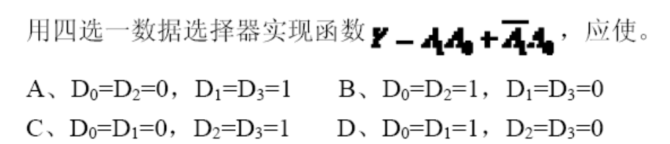(A)

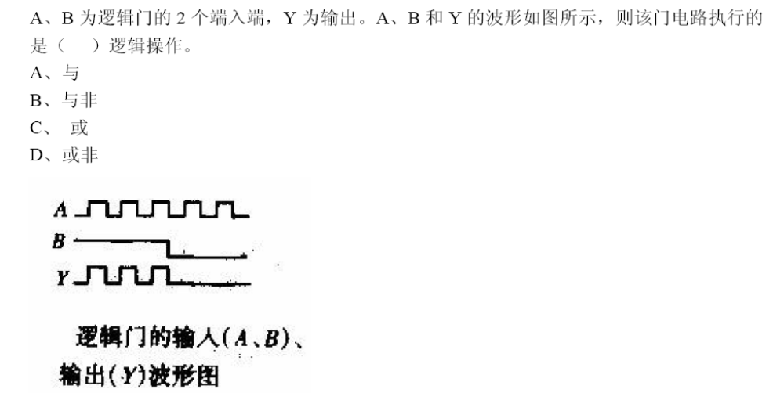(A)

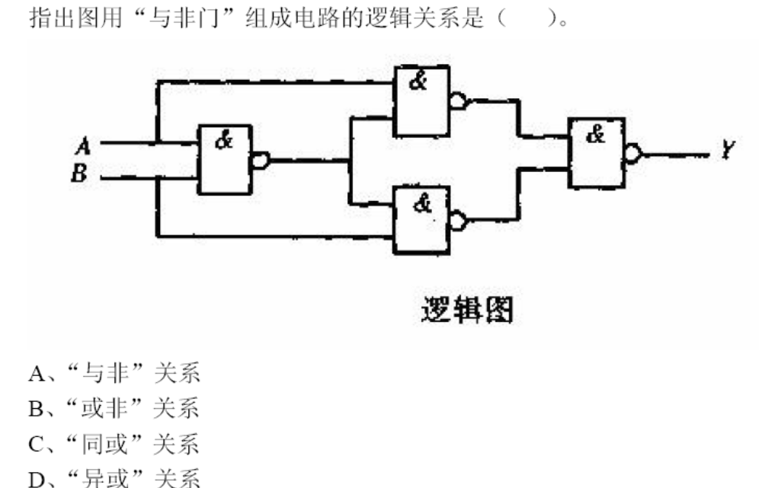(D)

存储容量为8K*8的ROM，有（C ）位输入地址。
A、11 B、12 C、13 D、14

两片存储容量为32K*8的EPROM，进行位扩展后其存储容量为。(A)
A、32K*16 B、64K*8 C、64K*16 D、128K*8

多项选择题
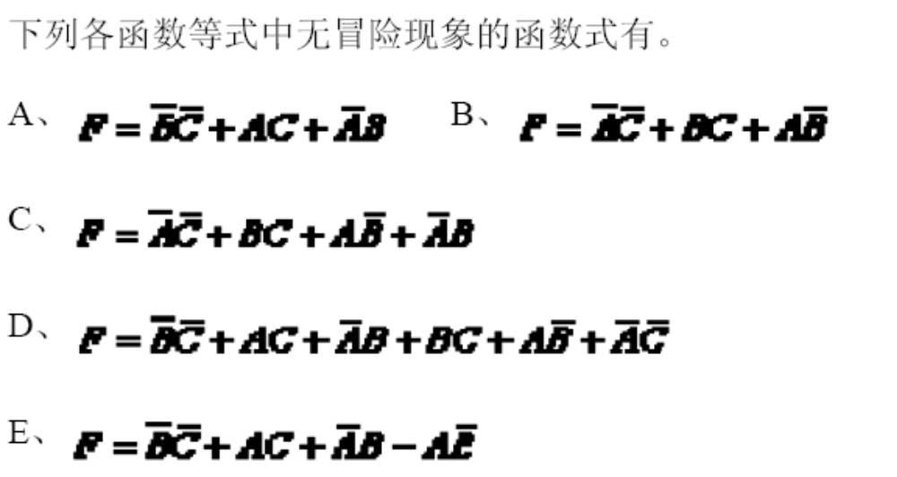（D）

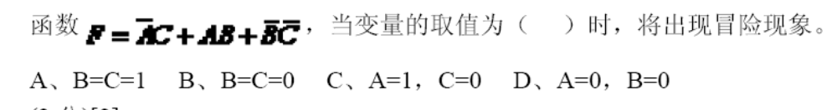
（AD）

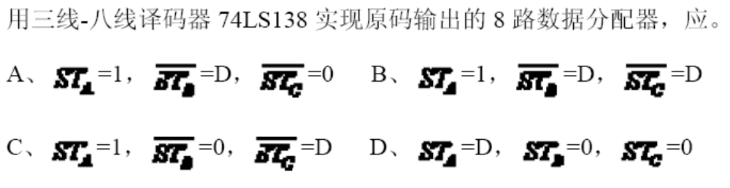
（ABC）

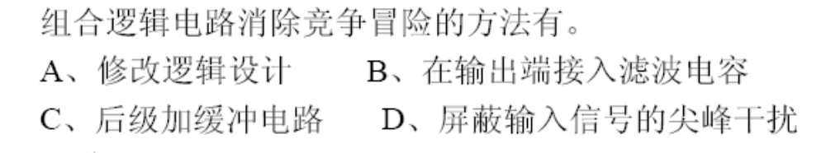
（A，B）
以下电路中，加以适当辅助门电路，（ A B）适于实现单输出组合逻辑电路。
A、二进制译码器 B、数据选择器 C、数值比较器 D、七段显示译码器

半导体数码显示器的内部接法有两种形式：共（阳 ）接法和共（ 阴）接法。

对于共阳接法的发光二极管数码显示器，应采用（低 ）电平驱动的七段显示译码器。

消除竟争冒险的方法有（修改逻辑设计）、（接入滤波电容）、（加选通脉冲）等。

三、判断题
(1分)[1]
组合逻辑电路任意时刻的稳态输出，与输入信号作用前电路原来状态有关。（ ）
(1分)[2]
编码器能将特定的输入信号变为二进制代码；而译码器能将二进制代码变为特定含义的输出信号，所以编码器与译码器使用是可逆的。（ ）
(1分)[3]
数据选择器与数据分配器中地址控制的作用是相同的。（ ）
(1分)[4]
用4选1数据选择器不能实现3变量的逻辑函数（ ）
(1分)[5]
数据选择器和数据分配器的功能正好相反，互为逆过程。（ ）
(1分)[6]
半导体数码显示器的工作电流大，约10mA左右，因此，需要考虑电流驱动能力问题。（ ）
(1分)[7]
组合逻辑电路中产生竞争冒险的主要原因是输入信号受到尖峰干扰。（ ）
(1分)[8]
液晶显示器可以在完全黑暗的工作环境中使用。（ ）
(1分)[9]
共阴接法发光二极管数码显示器需选用有效输出为高电平的七段显示译码器来驱动。（ ）
(1分)[10]
优先编码器的编码信号是相互排斥的，不允许多个编码信号同时有效。（ ）
(1分)[11]
编码与译码是互逆的过程。（ ）
(1分)[12]
二进制译码器相当于是一个最小项发生器，便于实现组合逻辑电路。（ ）
(1分)[13]
液晶显示器的优点是功耗极小、工作电压低。（ ）
(1分)[14]
用数据选择器可实现时序逻辑电路。（ ）
(1分)[15]
在二-十进制译码器中，伪码应做约束项处理( )。
(1分)[16]
编码器在任何时刻只能对一个输入信号进行编码( )。
(1分)[17]
优先编码器的输入信号是相互排斥的，不容许多个编码信号同时有效( )。
(1分)[18]
二进制译码器相当于是一个最小项发生器，便于实现组合逻辑电路( )。
(1分)[19]
数据选择器和数据分配器的功能正好相反，互为逆过程( )。
(1分)[20]
编码和译码是互逆的过程( )。
(1分)[21]
共阴接法发光二极管数码显示器需选用有效输出为高电平的七段显示译码器来驱动( )。
(1分)[22]
存储器字数的扩展可以利用外加译码器控制数个芯片的片选输入端来实现( )。
(1分)[23]
PROM的或阵列（存储阵列）是可编程阵列( )。
(1分)[24]
ROM的每个与项（地址译码器的输出）都一定是最小项( )。

(1分)[1]
答案错
(1分)[2]
答案错
(1分)[3]
答案对
(1分)[4]
答案错
(1分)[5]
答案对
(1分)[6]
答案对
(1分)[7]
答案错
(1分)[8]
答案错
(1分)[9]
答案对
(1分)[10]
答案错
(1分)[11]
答案对
(1分)[12]
答案对
(1分)[13]
答案对
(1分)[14]
答案错
(1分)[15]
答案对
(1分)[16]
答案对
(1分)[17]
答案对
(1分)[18]
答案对
(1分)[19]
答案对
(1分)[20]
答案对
(1分)[21]
答案对
(1分)[22]
答案对
(1分)[23]
答案对
(1分)[24]
答案对

分析题
0 分析如图所示的逻辑电路，做出真值表，说明其逻辑功能。
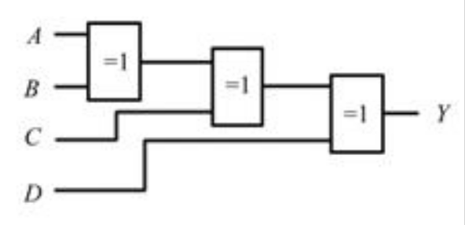
答案 ： , 判奇（1 的个数为奇数输出为1）

1. 分析如图所示的逻辑电路，做出真值表，说明其逻辑功能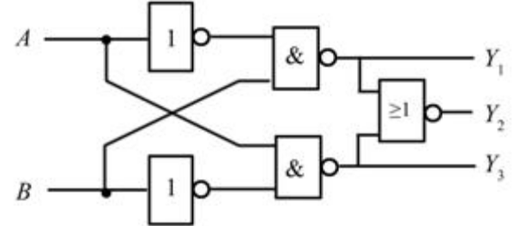
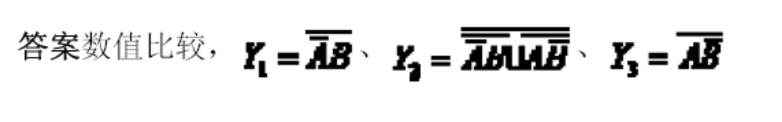
2. 写出图中所示组合电路输出函数 F 的表达式，列出真值表，分析逻辑功能。 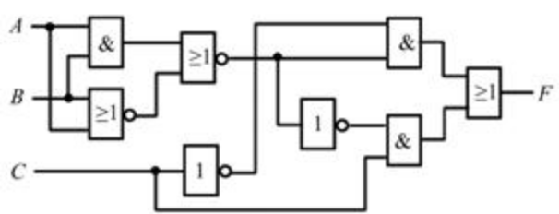

3. 图中所示电路为双四选一数据选择器构成的组合逻辑电路，输入变量为 A ， B ， C ，输出函数为 Z1 ， Z 2 ，分析电路功能，试写出输出 Z1 ， Z2 的逻辑表达式。
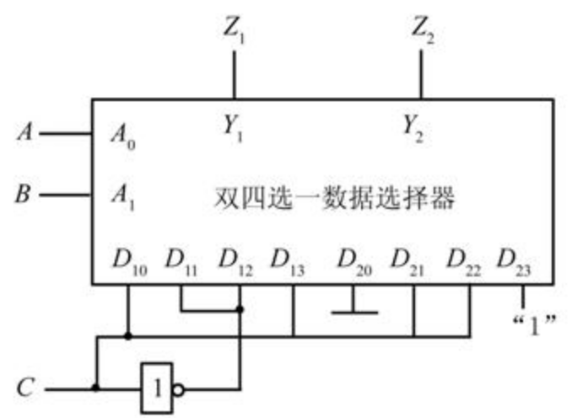


4. 八路数据选择器构成的电路如图所示， A2 、 A1 、 A0 为数据输入端，根据图中对 D0 ~ D7的设置，写出该电路所实现函数 Y 的表达式。
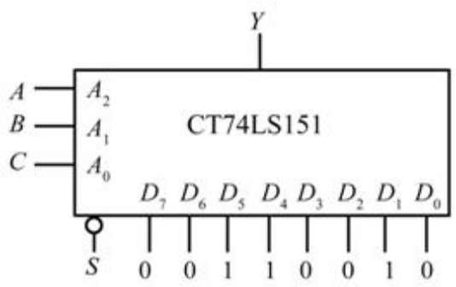

5.用四选一数据选择器构成的电路如图所示。
（1）分析电路，求出AB=00、01、10 和11 这4 种情况下Y 的最简式。
（2）将Y 化为形如Y（A，B，C）=Σmi 的标准与或式形式。
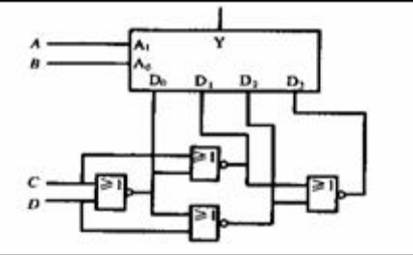
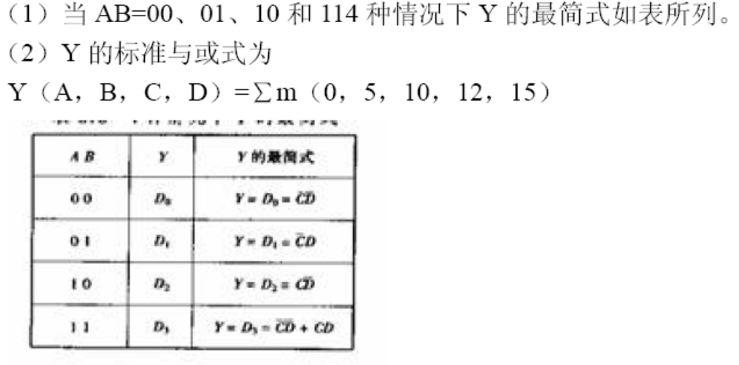

6. 在如图所示的电路中， 74LS138 是 3 线 -8 线译码器。试写出输出 Y1 、 Y2 的逻辑函
数式。
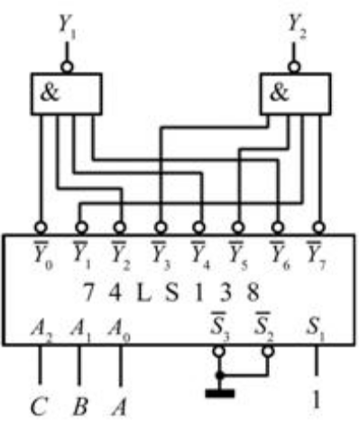
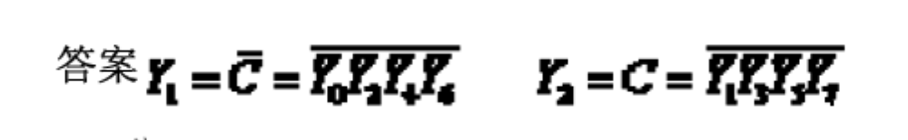
6.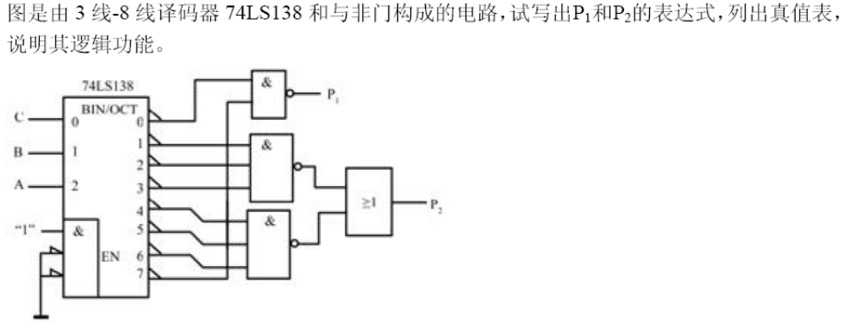
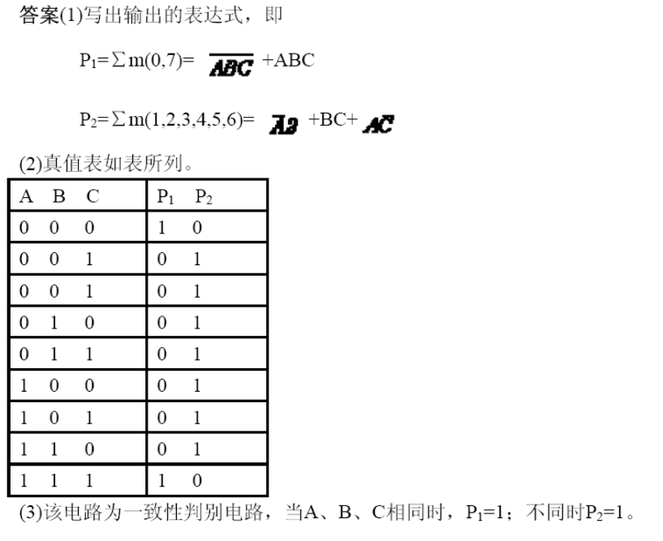
7.由译码器74138 和8 选1 数据选择器74151 组成如图题所示的逻辑电路。X2X1X0 及Z2Z1Z0为两个三位二进制数。试分析电路的逻辑功能。
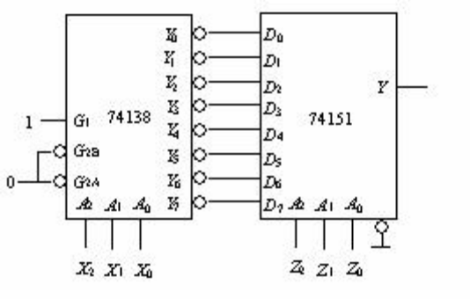
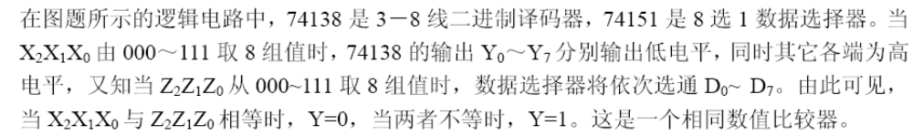

设计题
- 已知逻辑函数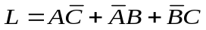，试用真值表、卡诺图和逻辑图(与非—与非)表示。
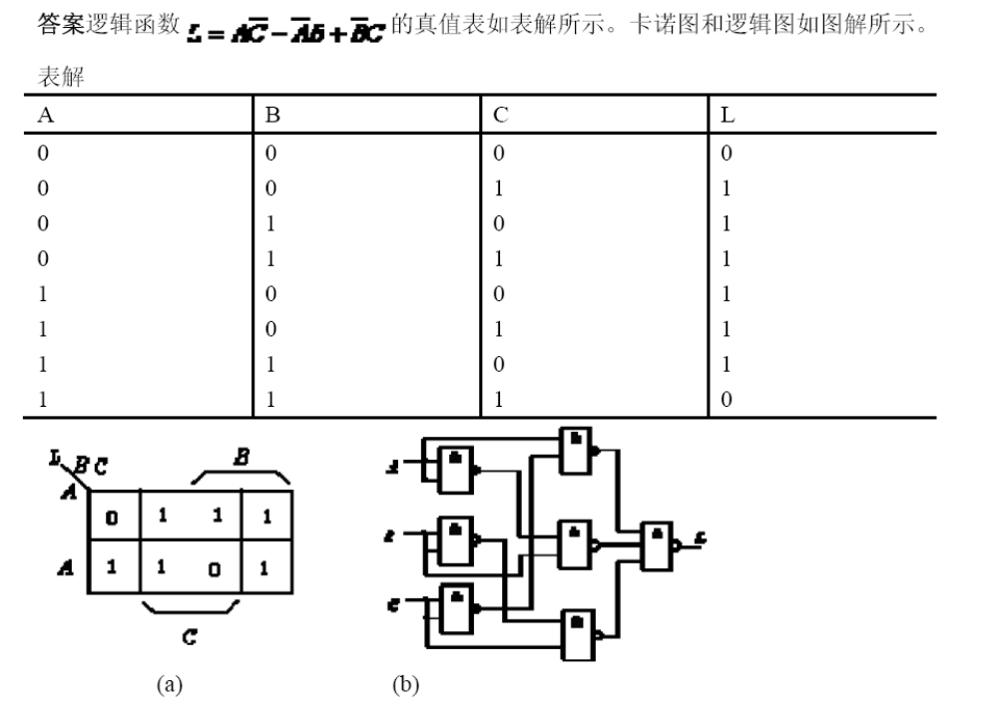
- 设计一多数表决电路。要求 A 、 B 、 C 三人中只要有半数以上同意，则决议就能通过。但 A 还具有否决权，即只要 A 不同意，即使多数人意见也不能通过（要求用最少的与非门实现）。
3. 用与非门设计四变量的多数表决电路。当输入变量A、B、C、D 有3 个或3 个以上为1 时
输出为1，输入为其他状态时输出为0。
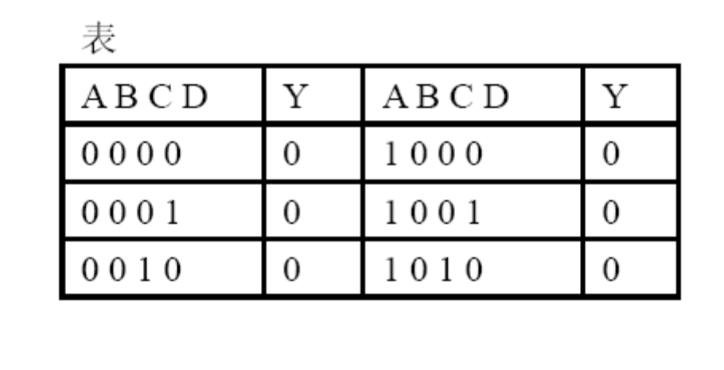
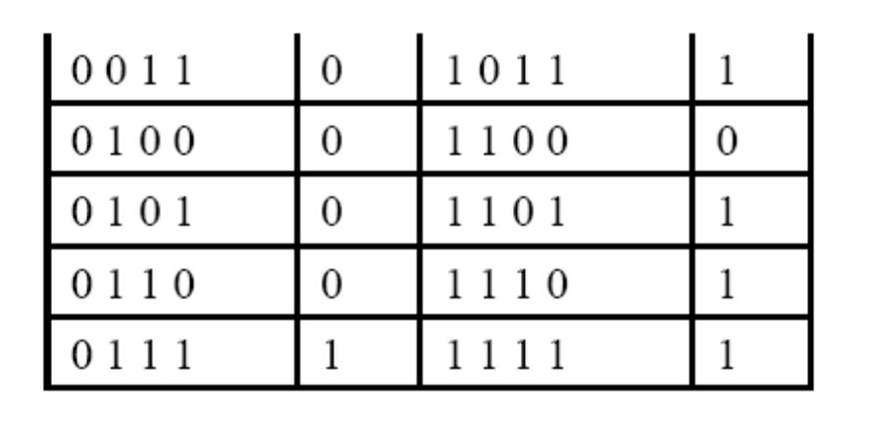
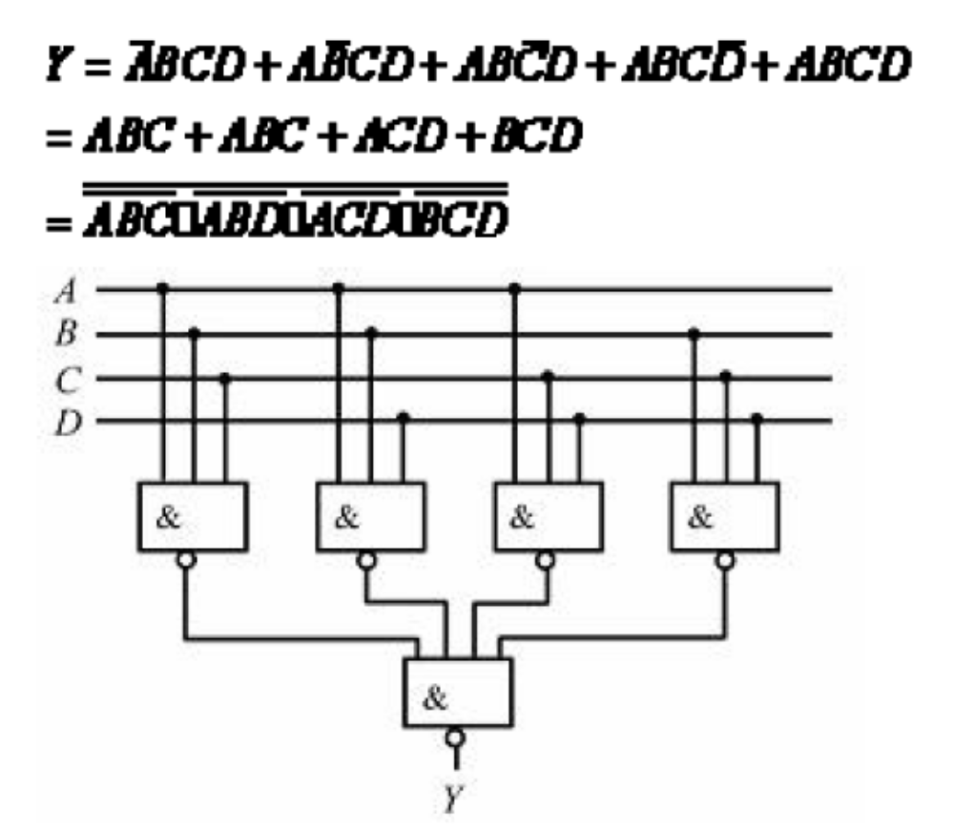
- 试用3 线-8 线译码器74LS138 和门电路实现下列函数，画出连线图。若用数据选择器如何实现？
Y1=AB+ABC
Y2=B+C
Y3=AB+AB
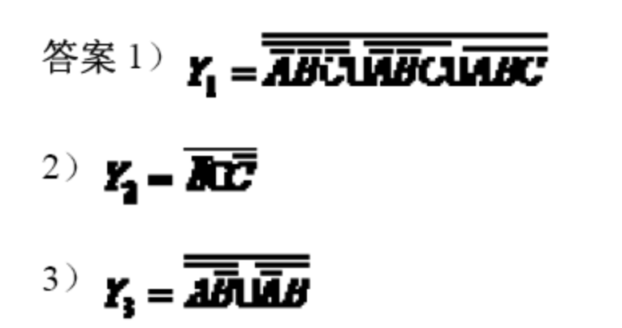
5. 用3 线-8 线译码器74LS138 和门电路设计1 位二进制全减器电路。输入为被减数、减数和来自低位的借位；输出为两数之差及向高位的借位信号。
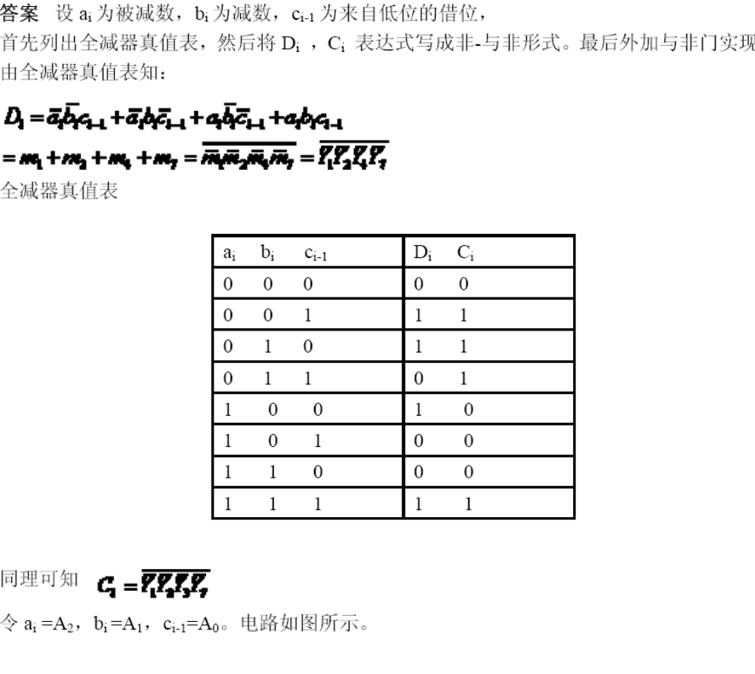
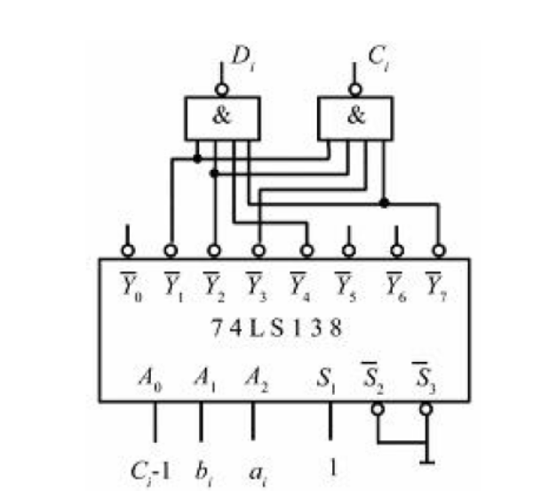
6. 分析图所示电路的逻辑功能，写出输出Y 的逻辑表达式，然后改用四选一数据选择器和适当的门电路实现（要求步骤完整）。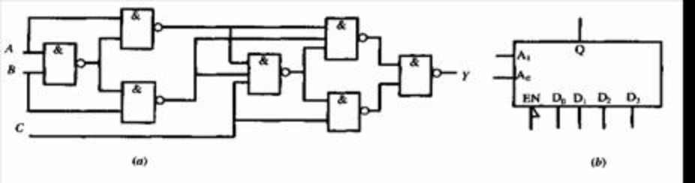
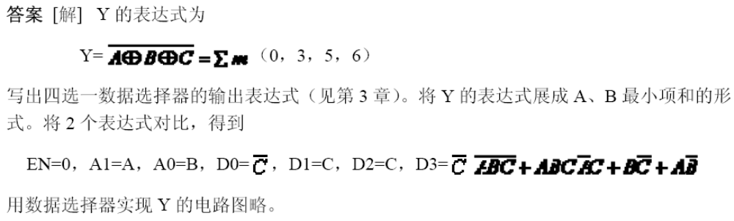
7. 用卡诺图化简逻辑函数F（A，B，C，D）= ，约束条件AB+AC=0。
（1）用下图所示的一个与或非门实现之（允许有反变量输入，不能再增加和输入端）。
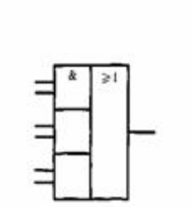
（2）用八选一数据选择器实现上述函数，八选一数据选择器框图如图所示。
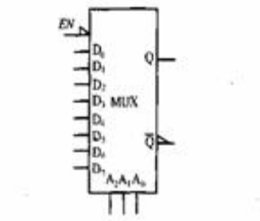
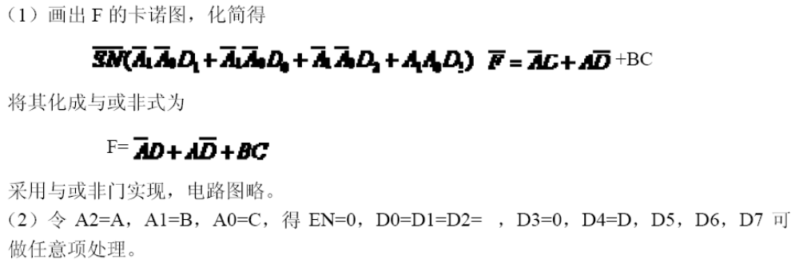

8. 试用8 选1 数据选择器74151 和门电路设计一个四位二进制码奇偶校验器。要求当输入的四位二进制码中有奇数个1 时，输出为1，否则为0。
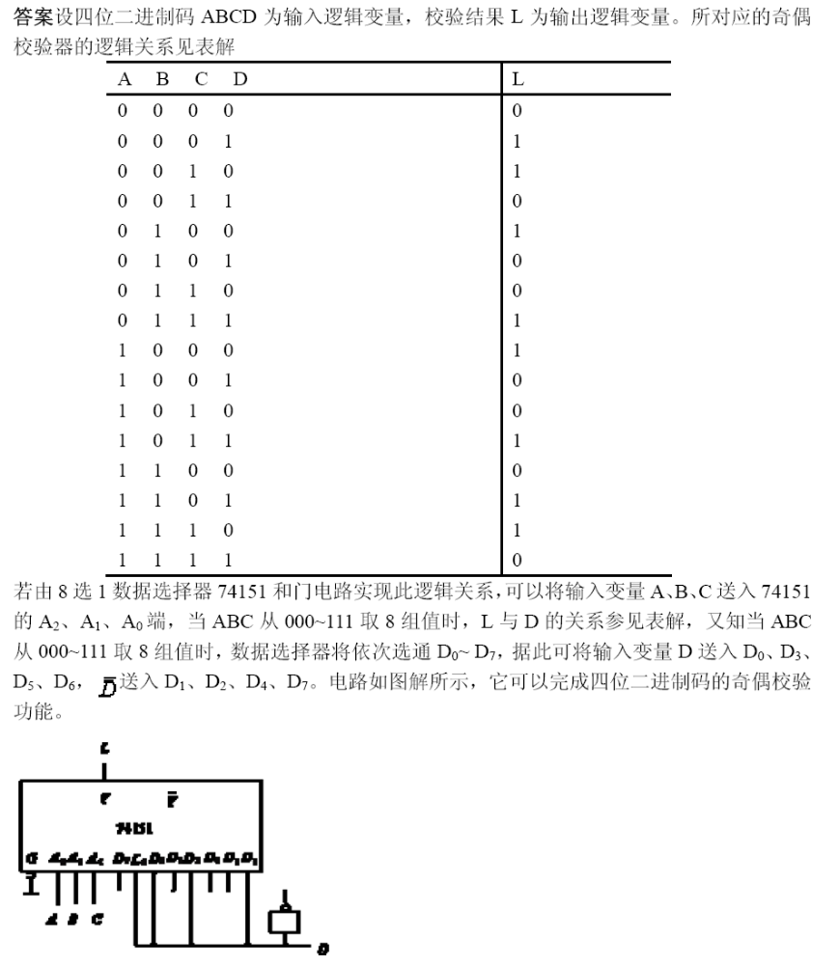
9. 设计一组合数字电路，输入为BCD8421 码，当该数大于2 小于7 时，输出Y=1，否则Y=0。要求列出真值表，写出Y 的最简表达式。

（1）用尽量少的与非门实现（输入端不允许有反变量）。
（2）用八选一数据选择器和必要的门电路实现.

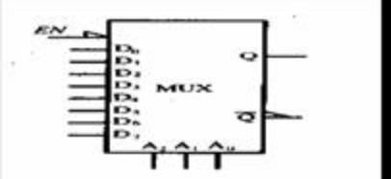
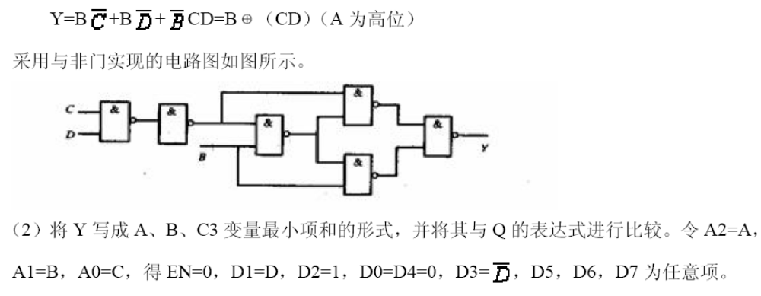
10. 人的血型有A、B、AB、O 四种。输血时输血者的血型与受血者血型必须符合图中用箭头指示的授受关系。试用数据选择器设计一个逻辑电路，判断输血者与受血者的血型是否符合上述规定。（提示：可以用两个逻辑变量的4 种取值表示输血者的血型，用另外两个逻辑变量的4 种取值表示受血者的血型。）
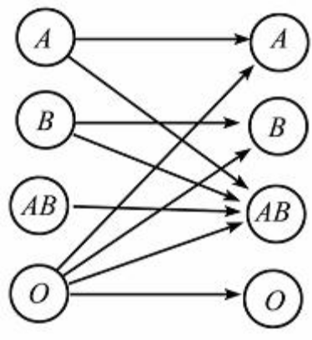
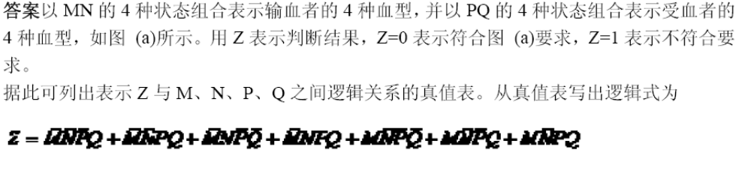
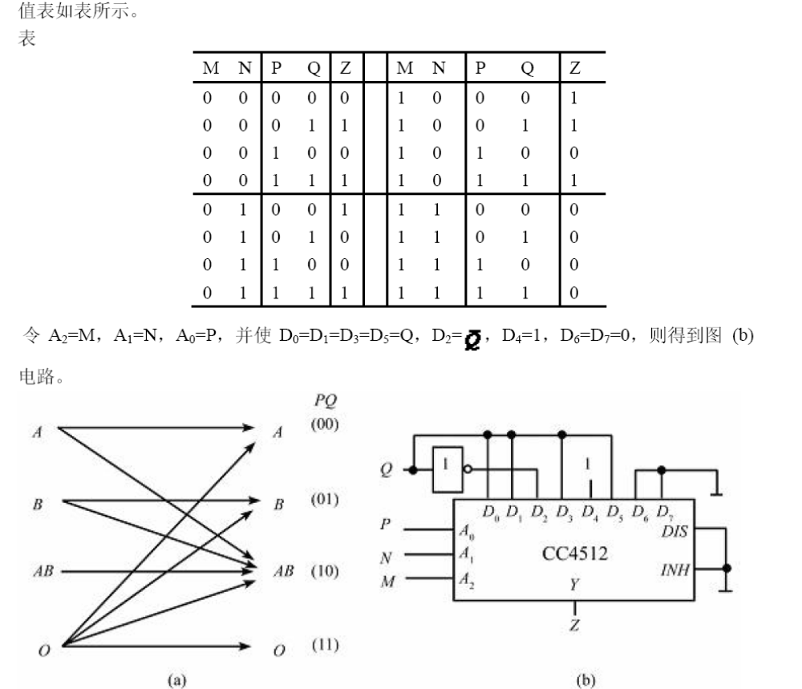

11. 有一水箱由大、小两台泵ML 和MS 供水，如图所示。水箱中设置了3 个水位检测元件A、B、C。水面低于检测元件时，检测元件给出高电平；水面高于检测元件时，检测元件给出低电平。现要求当水位超过C 点时水泵停止工作；水位低于C 点而高于B 点时MS 单独工作；水位低于B 点而高于A 点时ML 单独工作；水位低于A 点时ML 和MS 同时工作。试用门电路设计一个控制两台水泵的逻辑电路，要求电路尽量简单。
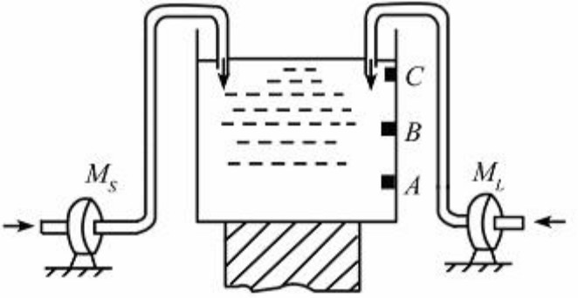
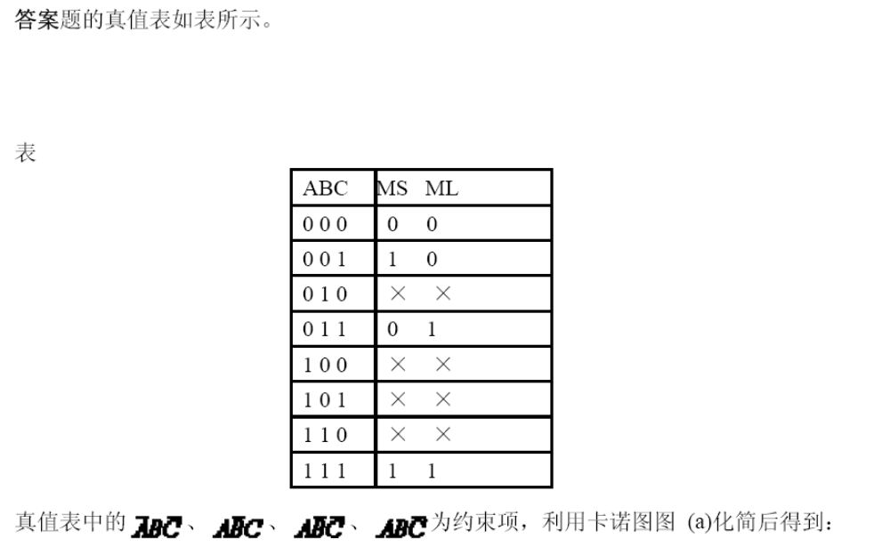
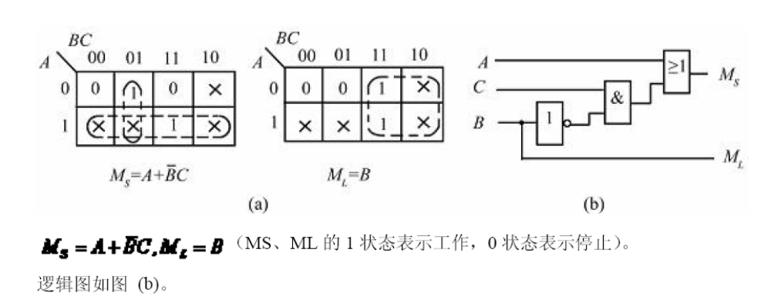

12.设计用3 个开关控制一个电灯的逻辑电路，要求改变任何一个开关的状态都控制电灯由亮变灭或由灭变亮。要求用数据选择器来实现。

答案 以A、B、C 表示三个双位开关，并用0 和1 分别表示开关的两个状态。以Y 表示灯
的状态，用1 表示亮，用0 表示灭。设ABC=000 时Y=0，从这个状态开始，单独改变任何
一个开关的状态Y 的状态要变化。据此列出Y 与A、B、C 之间逻辑关系的真值表。如表所
示。
表
A B C Y A B C Y
0 0 0 0 0 1 1 0
0 0 1 1 1 0 1 0
0 1 0 1 1 1 0 0
1 0 0 1 1 1 1 1
从真值表写出逻辑式
取4 选1 数据选择器，令A1=A，A0=B，D0=D3=C，D1=D2= ，即得下图。
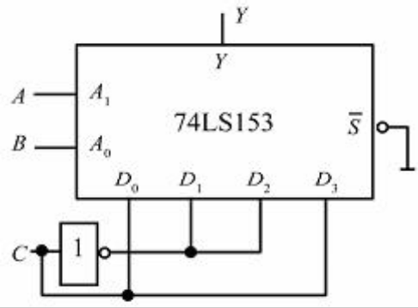

13试用8 选1 数据选择器74151 分别实现下列逻辑函数：
（1） Y(A,B,C)=Σm（0，1，4，5，7）
（2） Y(A,B,C,D)=Σm（0，3，5，8，13，15）

过程和平时作业类似，大家自己写出来。过程和图各一半分数。
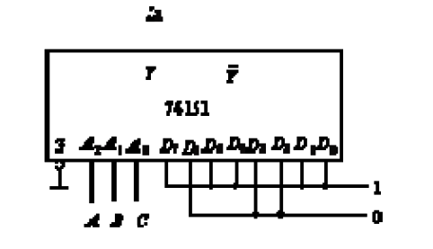

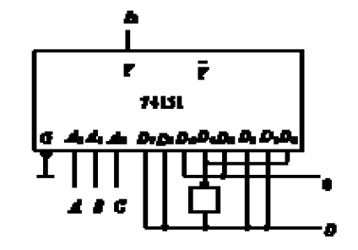

14.（此题不考）
